Proposta 3 telas   
  
1- Tela de Tela Delivery.

2 - Tela controle de mesa.

3 - Tela de fechamento caixa.

1 – Tela de Delivery

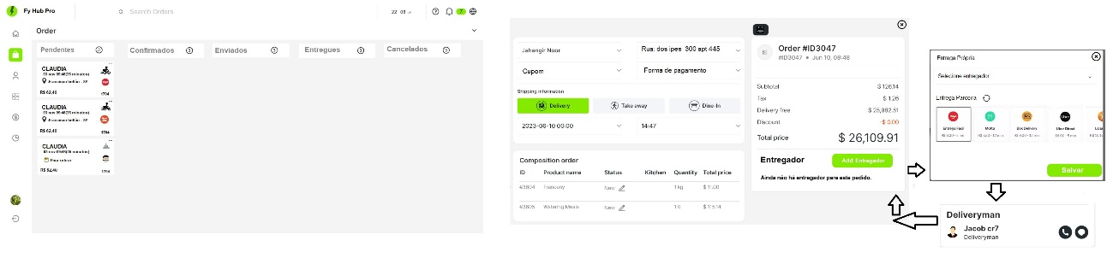

2 - Tela controle de mesa.

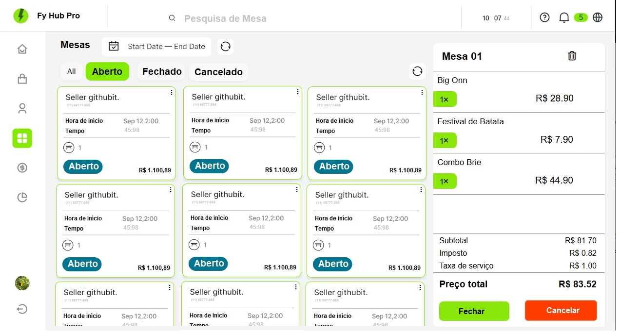

3 - Tela de fechamento caixa.

